Autosnelweg S16

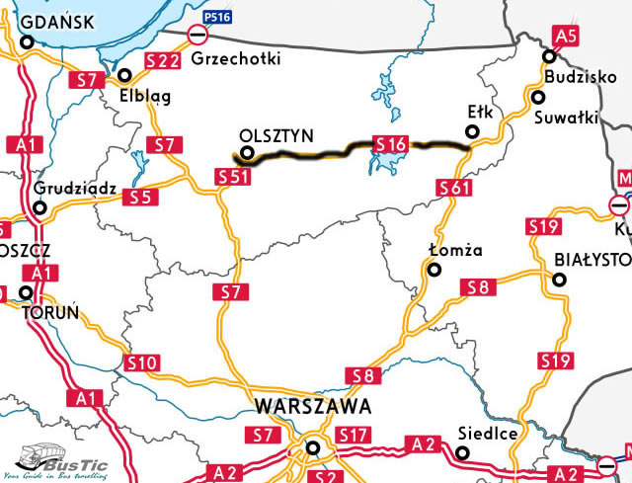
Grudziądz – Augustów

- De S16 is een geplande droga ekspresowa in het noordoosten van Polen.
- De snelweg moet een verbinding gaan vormen tussen Grudziądz aan de A1 en S5 en de S61 bij Augustów.
- De weg wordt vooral van belang voor verkeer richting het Mazurische merengebied, en eventueel richting Litouwen.

Routebeschrijving
- Bij het stadje Grudziądz moet een knooppunt komen met de A1, de snelweg van Gdańsk naar Łódź, en de S5 naar Bydgoszcz en Poznań.
- De route loopt dan over een glooiend gebied met weinig bos naar het oosten, waarna er bij Ostróda een knooppunt met de S7 moet komen, de expressweg van Warszawa naar Gdańsk.
- Even verderop, bij de stad Olsztyn moet een knooppunt met de S51 komen, een aftakking van de S7 naar Olsztyn.
- Hierna begint het toeristische merengebied, en loopt de route door bossen en langs meren naar het oosten, door het stadje Ełk naar Augustów, het centrum van het uiterste noordoosten van Polen.
- Hier moet de route eindigen op de S8, de expressweg vanaf Warszawa en Białystok naar Suwałki en Kaunas in Litouwen.

Geschiedenis
- Het eerste deel dat opgewaardeerd werd was het deel van Barczewo tot Biskupiec, dat is aangelegd als enkelbaans ongelijkvloerse autoweg klasse GP.
- Dit deel is aangelegd met een ruimtereservering voor een tweede rijbaan.
- Alleen bij de aansluiting Biskupiec is een kort stuk 2x2 aangelegd.
- Dit deel kwam in 2011 gereed.

- Daarna is de 5 kilometer lange noordelijke rondweg van Ełk aangelegd, die op 12 juli 2012 opende.
- Dit deel telt 2x2 rijstroken en ongelijkvloerse kruisingen.
- Tussen Biskupiec en Borki Wielkie is een circa 8 kilometer lang stuk van de DK16 omgebouwd tot een autoweg klasse GP met 2x2 rijstroken en ongelijkvloerse kruisingen.
- Dit opende op 3 december 2013 gedeeltelijk en op 21 juli 2014 geheel voor het verkeer.

Toekomst
- Over het daadwerkelijke bestaan van een geplande S16 blijft onduidelijkheid, hij kwam op kaarten van de GDDKiA voor, maar niet op alle recente plankaarten.
- Deze route heeft voorlopig zeker geen hoge prioriteit.
- Wel wordt de bestaande DK16 gemoderniseerd en opgewaardeerd, op de meeste plekken wordt de DK16 als autoweg klasse GP met 2x2 rijstroken, vluchtstroken en ongelijkvloerse kruisingen aangelegd.
- Deze delen kunnen later makkelijk omgenummerd worden naar S16.

Ostróda
- Langs de zuidzijde van Ostróda wordt een rondweg aangelegd, tegelijkertijd met de S7 rond dit stadje.
- De DK16 wordt hier als een autoweg klasse GP aangelegd met 2x2 rijstroken, vluchtstroken en ongelijkvloerse aansluitingen.
- In 2009 is voor dit project een DŚU genomen.[3] Op 15 juni 2015 werden contracten getekend om de zuidelijke bypass van Ostróda aan te leggen, inclusief een knooppunt met de S7.
- Dit traject is 8,7 kilometer lang.
- De openstelling is gepland in augustus 2017.

Olsztyn
- Rond de stad Olsztyn komt een zuidelijke rondweg van circa 25 kilometer lengte.
- Deze rondweg was oorspronkelijk gepland als een autoweg klasse GP met 2x2 rijstroken en ongelijkvloerse aansluitingen, maar is in 2014 opgewaardeerd naar een volwaardige droga ekspresowa.
- Op 18 augustus 2015 werden de contracten getekend voor de aanleg van 10 kilometer tussen Olsztyn-zachód (west) en Olsztyn-południe (zuid).
- Dit deel moet in september 2018 worden opengesteld.

Olsztyn - Biskupiec
- Op 13 oktober 2014 is het tracébesluit genomen voor de aanleg van 25,5 kilometer dubbelbaans DK16 van Olsztyn tot Biskupiec.

Mrągowo
- Rond het stadje Mrągowo is een zuidelijke rondweg gepland.

Ełk
- Bij het stadje Ełk zal de DK16 aansluiten op de S61 naar Suwałki.
- Hier is een knooppunt gepland, evenals een oostwaartse verlenging van de rondweg van Ełk.

Begin Grudziądz
Einde Augustów
Lengte 335 km

Ostróda-Zachód | S16
Ostróda
- Ostróda (Duits: Osterode) is een stad in het Poolse woiwodschap Ermland-Mazurië, gelegen in de powiat Ostródzki.
- De oppervlakte bedraagt 14,15 km², ± 33.603 inwoners (2005).

 Kreuz: | 15 | > Toruń | S16
 | 15 | > | S16

Ostróda - Południe | S16

Kreuz: | S7 | > Gdańsk | S16
 | S7 | > Warszawa | S16

Stare Jablonki | S16

Olsztyn-Zachód | S16

Olsztyn-Południe 51 | S16

Jaroty | S16

Pieczewo 53 | S16

Olsztyn-Wschód | S16

Wójtowo | S16

1 x 2

Barczewo | S16
Barczewo
- Barczewo (Pools tot 1946 Wartembork, Duits: Wartenburg in Ostpreußen) is een stad in het Poolse woiwodschap Ermland-Mazurië, gelegen in de powiat Olsztyński.
- De oppervlakte bedraagt 4,58 km², het inwonertal 7427 (2005).
- Voor 1945 behoorde deze stad tot het Duitse Rijk en daarvoor tot het Koninkrijk Pruisen.
- Barczewo is de geboortestad van de Poolse componist Feliks Nowowiejski (1877-1946).
- Zijn geboortehuis is thans een aan hem gewijd museum.

Kromerowo | S16

Biskupiec 57 | S16
Biskupiec
- Biskupiec (Duits: Bischofsburg) (Geluidsfragment uitspraak (info / uitleg)) is een stad in het Poolse woiwodschap Ermland-Mazurië, gelegen in de powiat Olsztyński en gemeente Biskupiec.
- De oppervlakte bedraagt 5 km², ± 10.343 inwoners (2005).

Borki Wielki | S16
Borki Wielki
- De gemeente Borki is een landgemeente in het Poolse woiwodschap Lublin, in powiat Radzyński.
- De zetel van de gemeente is in Borki.
- Op 30 juni 2004 telde de gemeente ± 6151 inwoners.

Ełk-Centrum 65 | S16

Ełk-Połnóc | S16
Ełk
- Ełk (voorheen Łęg; Duits: Lyck) is een stad in het Poolse woiwodschap Ermland-Mazurië, gelegen in de powiat Ełcki.
- De oppervlakte bedraagt 21,07 km², het inwonertal ± 59.666 (30-06-2013).
- Het is de zetel van de gemeente Ełk.

Ełk - Wschód

